1. Considera estás desarrollando un programa donde necesitas trabajar con objetos de tipo Persona. Define una clase Persona, pero en este caso considerando los siguientes atributos de clase: nombre (String), apellidos (String), edad (int), casado (boolean), numeroDocumentoIdentidad(String) y 3 metodos como acciones diferentes por persona de acuerdo a una profesión. Define un constructor y los métodos para poder establecer y obtener los valores de los atributos. Mínimo 7 personas diferentes con acciones diferentes.

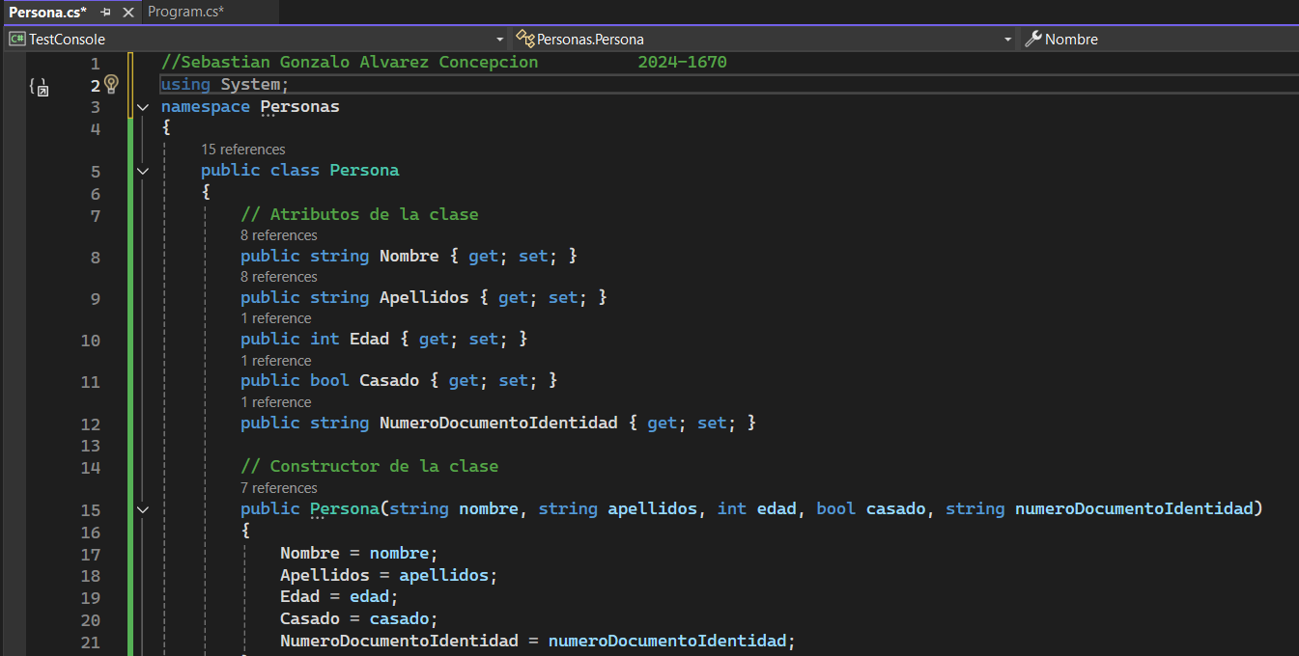

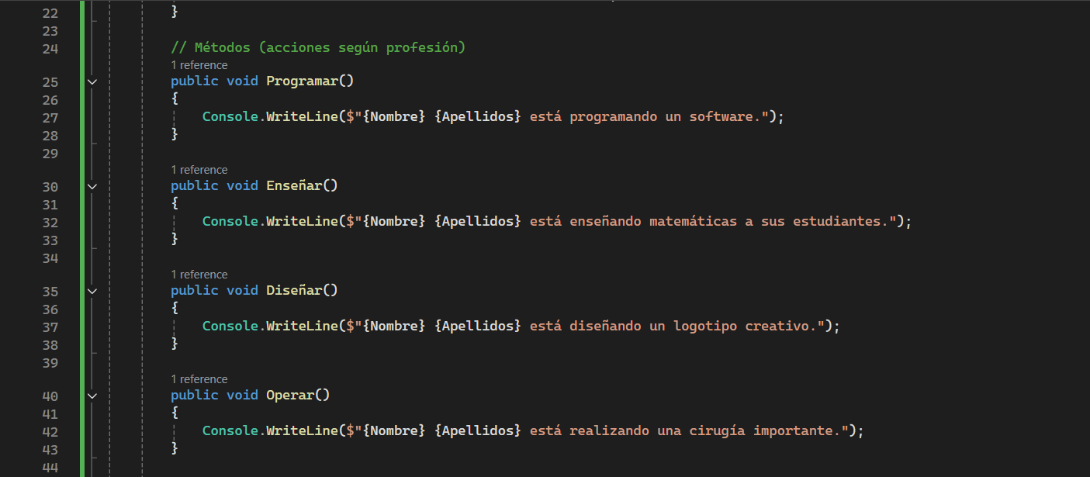

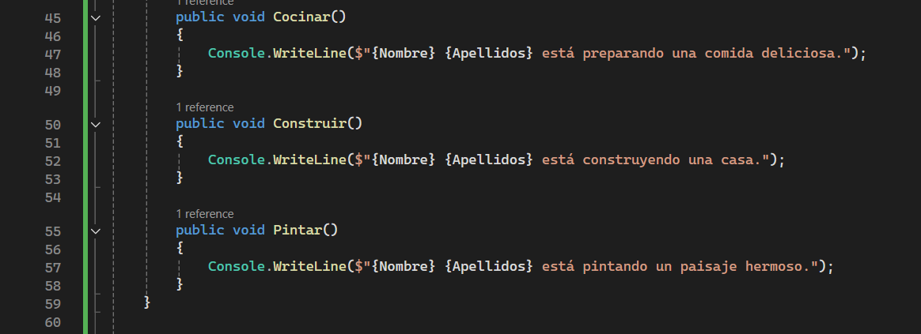

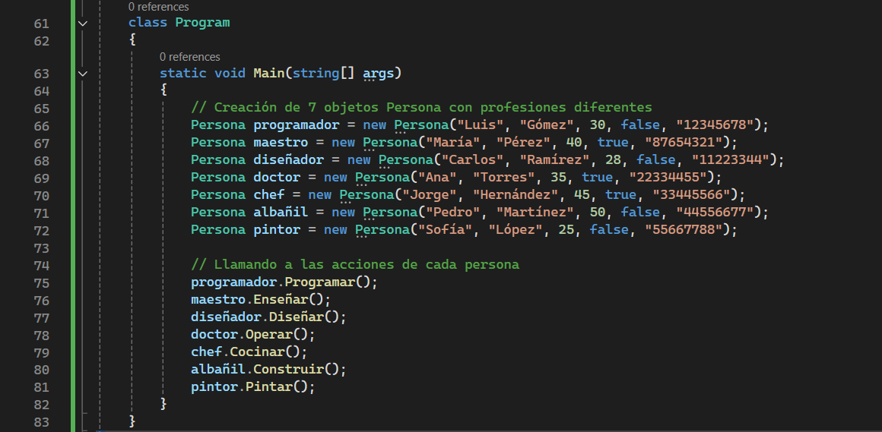

1. Crea una clase Cuenta con los métodos ingreso, reintegro y transferencia. La clase contendrá un constructor por defecto, un constructor con parámetros y los métodos getters y setters para mostrar e ingresar.

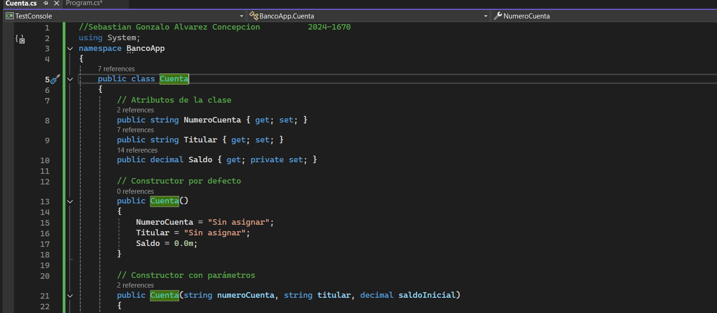

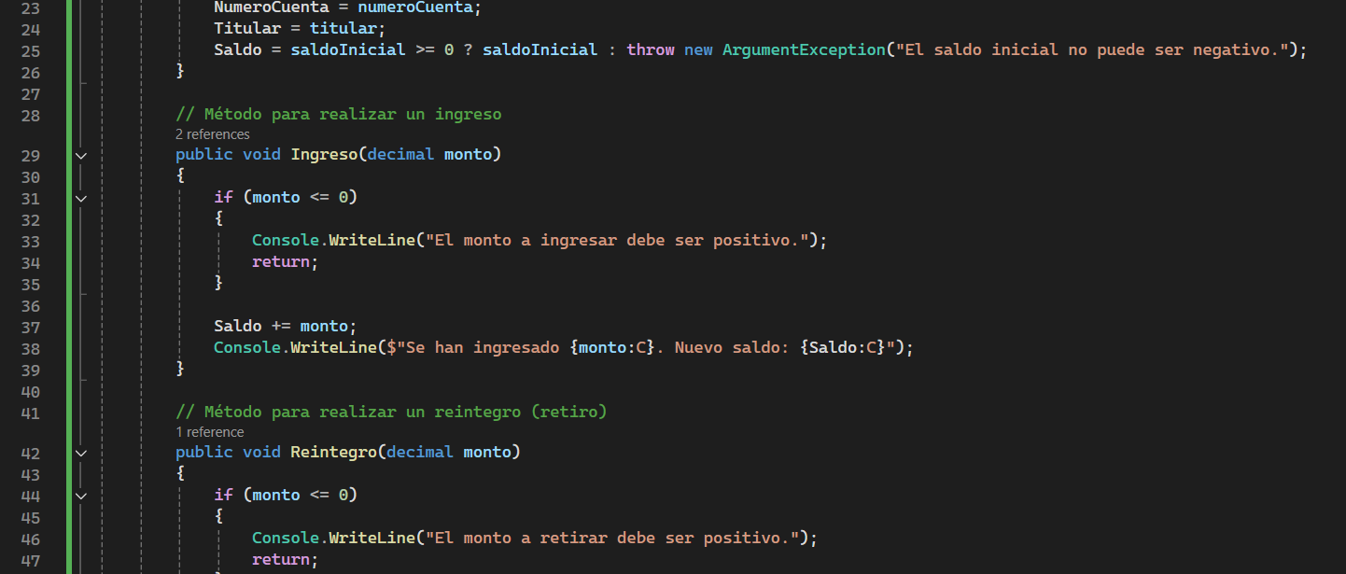

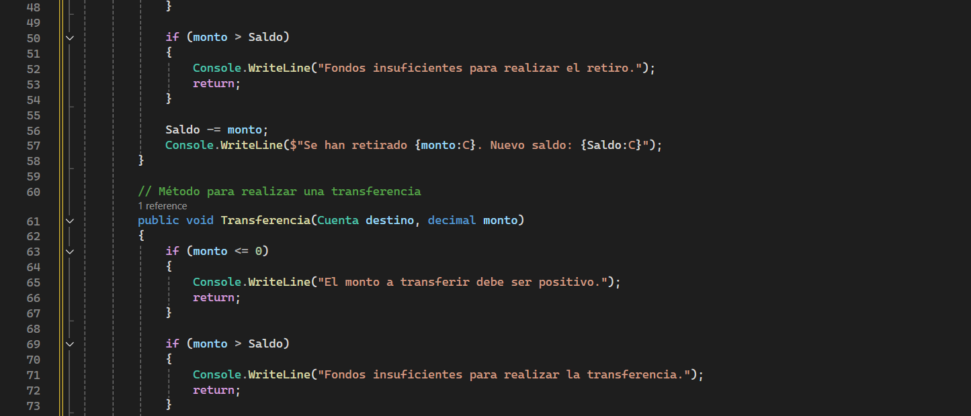

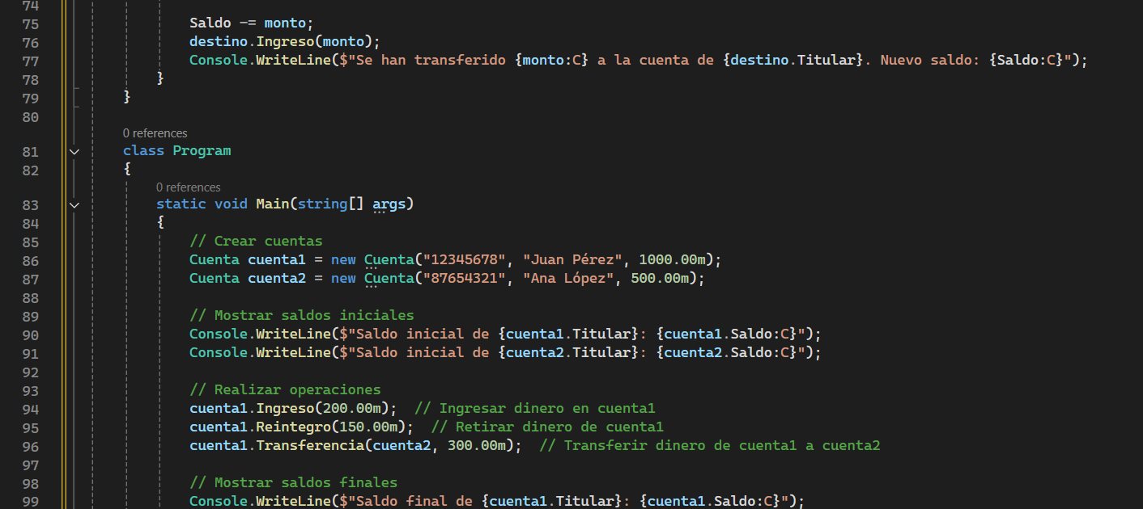

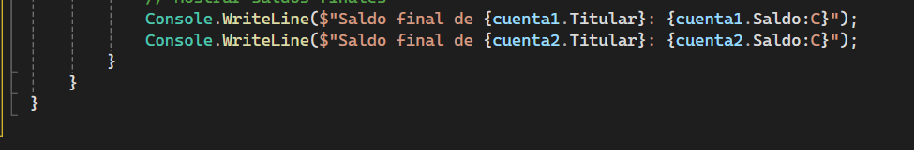

1. Crea una clase Contador con los métodos para incrementar y decrementar el contador. La clase contendrá un constructor por defecto, un constructor con parámetros, y los métodos getters y setters.

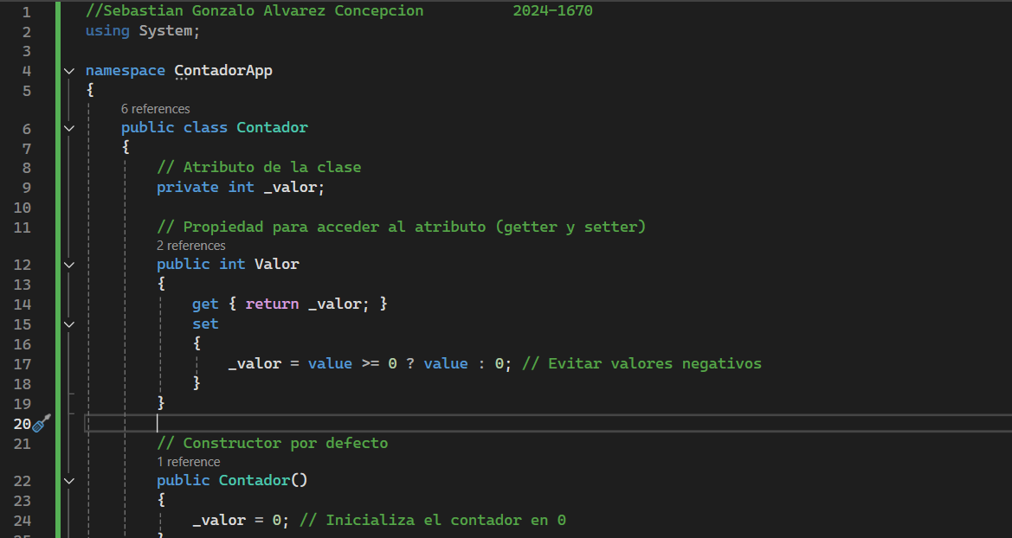

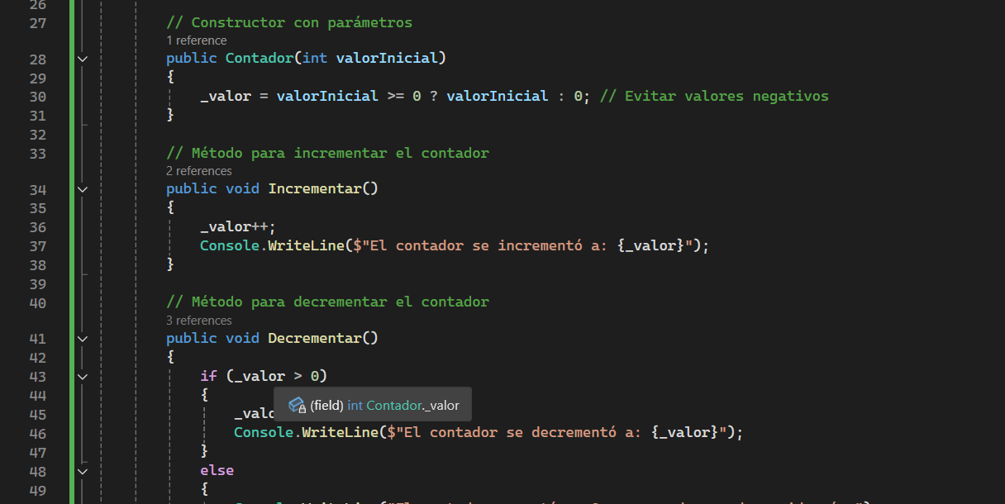

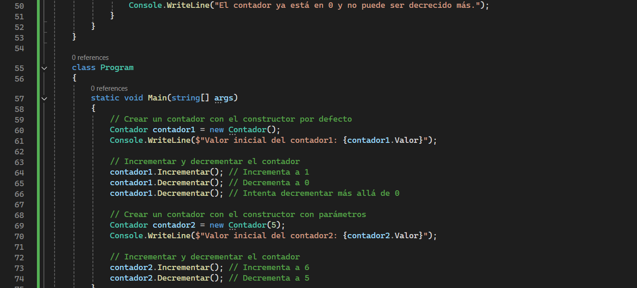



1. Crea una clase Libro con los métodos préstamo, devolución y ToString. La clase contendrá un constructor por defecto, un constructor con parámetros y los métodos getters y setters.

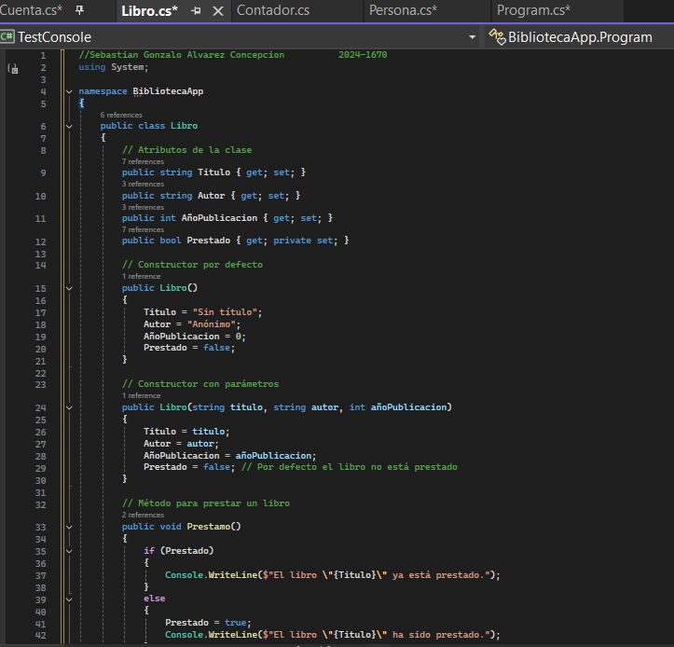

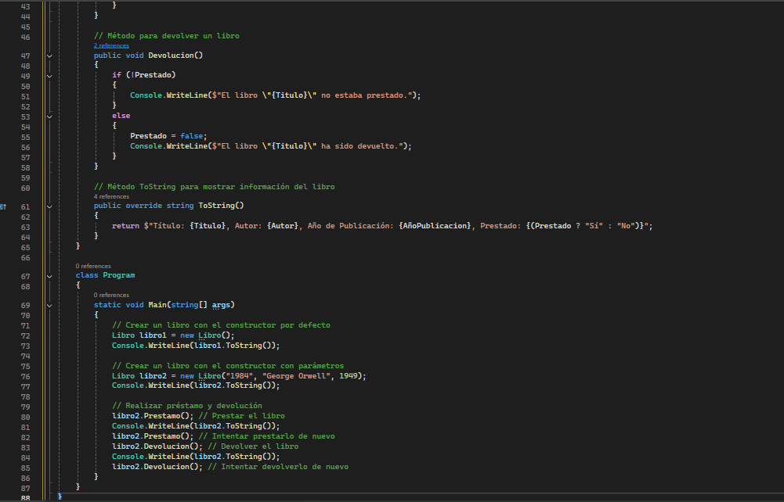

1. Crea una clase Fracción con métodos para sumar, restar, multiplicar y dividir fracciones.

